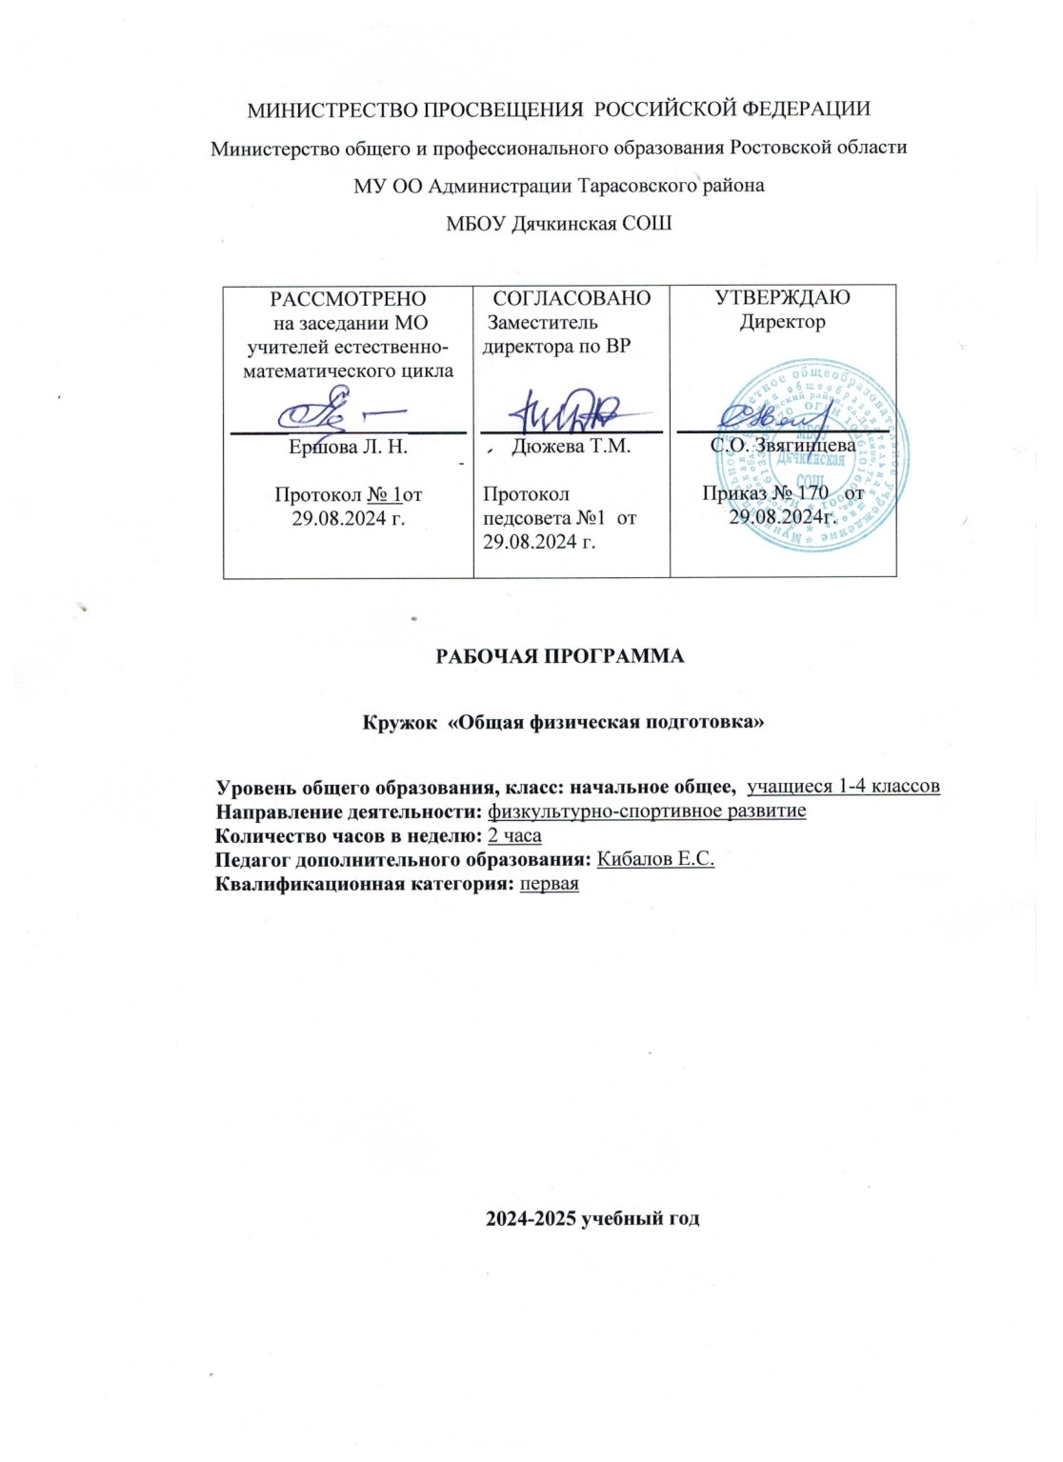
Информационная карта
Место проведения: Спортивный зал, спортивная площадка
Спортивная секция: «ОФП»
Возраст детей: 7-10 лет
Форма организации образовательного процесса: групповая
Количество постоянного состава: 20 человек
Занятия проводятся: 2 раза в неделю
Инвентарь: мячи, фишки
Пояснительная записка
Программа предусматривает проведение теоретических и практических учебно-тренировочных занятий, обязательное выполнение контрольных упражнений, сдача нормативов ГТО и участие в спортивных соревнованиях. Содержание учебно-тренировочной работы в секции отвечает требованиям данной программы с учетом местных условий и индивидуальных особенностей школьников.
Занятия в секции ОФП направлено на совершенствование конкретных двигательных действий, развитие двигательных способностей, формирование умений самостоятельно тренироваться и осуществлять физкультурно-оздоровительную и спортивную деятельность.
Цели и задачи
Целью программы является совершенствование всех функций организма, укрепление нервной, сердечно-сосудистой, дыхательных систем, опорно-двигательного аппарата. Повышение сопротивляемости организма школьника неблагоприятным влияниям внешней среды посредством физических упражнений.
Для достижения указанной цели решаются следующие задачи
Оздоровительные:
- укреплять здоровье и закаливать кружковцев;
- удовлетворять суточную потребность в физической нагрузке;
- укреплять и развивать дыхательный аппарат и организм воспитанников;
- снимать физическую и умственную усталость.
Образовательные:
- ознакомить обучающихся с правилами самоконтроля состояния здоровья на занятиях и дома;
- формировать правильную осанку;
- обучать диафрагмально-релаксационному дыханию;
- изучать комплексы физических упражнений с оздоровительной направленностью;
- формировать у обучающихся навыки здорового образа жизни.
Развивающие:
- развивать и совершенствовать физические и психомоторные качества, обеспечивающие высокую дееспособность;
- совершенствовать прикладные жизненно важные навыки и умения в ходьбе, прыжках, лазании, обогащение двигательного опыта физическими упражнениями.
Воспитательные:
- прививать жизненно важные гигиенические навыки;
- содействовать развитию познавательных интересов, творческой активности и инициативы;
- стимулировать развитие волевых и нравственных качеств, определяющих формирование личности воспитанника;
- формировать умения самостоятельно заниматься физическими упражнениями.

Содержание рабочей программы
Вводное занятие. План работы кружка. Правила поведения в кружке и режим работы. Значение легкоатлетических упражнений для подготовки к трудовой деятельности, к защите Родины.
Гигиена спортсмена и закаливание. Режим дня и режим питания, гигиена сна, уход за кожей, волосами, ногтями и ногами, гигиена полости рта, гигиеническое значение водных процедур, гигиена одежды, обуви и мест занятий
Места занятий, их оборудование и подготовка. Ознакомление с местами занятий по отдельным видам упражнений. Оборудование и инвентарь, одежда и обувь для занятий и соревнований.
Техника безопасности во время занятий легкой атлетикой. Правила пользования спортивным инвентарем, одеждой и обувью. Дисциплина – основа безопасности во время занятий ОФП. Возможные травмы и их предупреждения.
Ознакомление с правилами соревнований. Судейство соревнований в отдельных видах упражнений.
Общая физическая и специальная подготовка. Практические занятия. Строевые упражнения. Упражнения на развитие гибкости и подвижности в суставах. Подвижные игры. Спортивные игры. Лёгкая атлетика.
Контрольные упражнения и спортивные соревнования. Согласно плану спортивных мероприятий.

Особые условия проведения
На занятиях учащиеся должны освоить основные умения и навыки, входящие в программу по физической культуре для школьников, а также научиться использовать данные самоконтроля для определения состояния здоровья. Указанные задачи необходимо решать с учетом возраста, состояния здоровья и уровня физической подготовленности

Методы и формы обучения
Методы и приёмы учебно-воспитательного процесса:
Эффективность реализации программы:
- информационно-познавательные (беседы, показ);
- творческие (развивающие игры);
- методы контроля и самоконтроля (самоанализ, тестирование, беседы).
Формы занятий:
- групповые и индивидуальные формы занятий - теоретические, практические, комбинированные. Комбинированная форма используется чаще и включает теоретическую: беседу, инструктаж, просмотр иллюстраций - и практическую части: ОФП и игры;
- занятия оздоровительной направленности;
- праздники;
- эстафеты, домашние задания.

Результат программы
В результате регулярного посещения занятий учащиеся должны:
- повысить уровень своей физической подготовленности;
- уметь технически правильно осуществлять двигательные действия;
- использовать их в условиях соревновательной деятельности и организации собственного досуга;
- уметь проводить самостоятельные занятия по развитию основных физических способностей;
- уметь разрабатывать индивидуальный двигательный режим, подбирать и планировать физические упражнения, поддерживать оптимальный уровень индивидуальной работоспособности;
- у учащихся должен сформироваться интерес к постоянным самостоятельным занятиям физической культуры и дальнейшему самосовершенствованию;
- следование основным принципам здорового образа жизни должно стать привычным для учащихся и сформироваться представление о том, что ЗОЖ – это индивидуальная система ежедневного поведения человека, которая обеспечивает ему максимальное достижение благополучия, в том числе и физического с учетом его индивидуальных качеств и запросов.

Учебно-тематический план спортивной секции «ОФП»
на 2024-2025 учебный год
№ п/п | Тема занятия | Дата проведения
№ п/п | Тема занятия | По плану | Фактически
 | Техника безопасности во время занятий ОФП. Система планирования тренировки спортсмена: многолетнее, годичное, оперативное планирование. Индивидуальный план тренировки. | 05.09
 | Лёгкая атлетика
 | Техника безопасности во время занятий л/а. Бег на короткие дистанции. | 05.09
 | Стартовый разбег по сигналу и самостоятельно, на прямой и на повороте. | 12.09
 | Ускорения; бег по повороту; финиш. | 12.09
 | Бег на время на дистанции 30. 60м. | 19.09
 | Бег на время на дистанции 100м. | 19.09
 | Бег по пересечённой местности. | 26.09
 | Футбол
 | Техника безопасности во время занятий футболом. Удары по мячу с места, с хода. | 26.09
 | Ведение и обводка. Отбор мяча. | 03.10
 | Финты. Выбивания. | 03.10
 | Отбор мяча. Вбрасывание мяча. | 10.10
 | Вбрасывание мяча. Игра вратаря. | 10.10
 | Соревнования. Тренировочная игра. | 17.10
 | Баскетбол
 | Техника безопасности во время занятий баскетболом. Перемещения и остановки. Учебная игра. | 17.10
 | Ловля и передача мяча. Учебная игра. | 24.10
 | Бросок мяча в кольцо в прыжке двумя руками. | 24.10
 | Броски мяча в кольцо после ведения. | 07.11
 | Выбивание мяча при ведении и броске. | 07.11
 | Борьба за мяч, отскочивший от щита. | 14.11
 | Учебно-тренировочная игра. | 14.11
 | Подвижные игры с мячом
 | Техника безопасности во время занятий подвижными играми. Пионербол. Ловля мяча, летящего на средней высоте. | 21.11
 | Пионербол с элементами волейбола. Ловля мяча, летящего высоко. | 21.11
 | Учебно-тренировочная игра. | 28.11
 | Учебно-тренировочная игра. Соревнования. | 28.11
 | Волейбол
 | Техника безопасности во время занятий волейболом. Приём мяча. Передача мяча. | 05.12
 | Приём мяча. Передача мяча. | 05.12
 | Подача мяча. Прием подачи двумя руками снизу. | 12.12
 | Подача мяча. Прием подачи двумя руками снизу. | 12.12
 | Нападающий удар. Блокирование мяча. | 19.12
 | Нападающий удар. Блокирование мяча. | 19.12
 | Учебно-тренировочная игра. Соревнования. | 26.12
 | Баскетбол
 | Техника безопасности во время занятий баскетболом. Ведение мяча правой и левой рукой. Отвлекающие приемы. | 26.12
 | Ведение мяча правой и левой рукой. Броски мяча в кольцо. | 09.01
 | Броски мяча в кольцо. Овладение мячом и противодействия. | 09.01
 | Овладение мячом и противодействия. Индивидуальные тактические действия в нападении и защите. Игра. | 16.01
 | Групповые тактические действия в нападении и защите. Игра. | 16.01
 | Командные тактические действия в нападении и защите. Игра. | 23.01
 | Подвижные игры с мячом
 | Техника безопасности во время занятий подвижными играми. Перестрелка с 1 мячом. | 23.01
 | Перестрелка с 2 и 3 мячами. | 30.01
 | Настольный теннис
 | Техника безопасности во время занятий настольным теннисом. Упражнения с ракеткой и шариком. Техника подачи толчком. | 30.01
 | Игра толчком справа и слева. | 06.02
 | Атакующие удары по диагонали. | 06.02
 | Атакующие удары по линии. | 13.02
 | Игра в защите. | 13.02
 | Выполнение подач разными ударами. | 20.02
 | Игра в разных направлениях. | 20.02
 | Игра на счет разученными ударами. | 27.02
 | Игра с коротких и длинных мячей. | 27.02
 | Групповые игры. | 06.03
 | Отработка ударов накатом. | 06.03
 | Отработка ударов срезкой. | 13.03
 | Поочередные удары левой и правой стороной ракетки. | 13.03
 | Волейбол
 | Верхние и нижние передачи мяча 2-мя руками. Нападающий удар. | 20.03
 | Передача мяча у сетки. Нападающий удар. | 20.03
 | Блокирование мяча. Нападающий удар. | 03.04
 | Учебно-тренировочная игра. Соревнования. | 03.04
 | Лёгкая атлетика
 | Бег на короткие дистанции. | 10.04
 | Бег на короткие дистанции | 10.04
 | Бег по пересечённой местности. | 17.04
 | Бег по пересечённой местности. | 17.04
 | Бег по пересечённой местности. | 24.04
 | С/и «Лапта». Бег на средние дистанции. | 24.04
 | С/и «Лапта». Бег на средние дистанции. | 15.05
 | Тестирование. | 15.05
 | Футбол
 | Удары по мячу. Тренировочная игра. | 22.05
 | Удары по мячу. Тренировочная игра. | 22.05

Контрольные нормативы по общей физической подготовке.
Контрольные нормативы по общей физической подготовке для учащихся возраста 7-11 лет представлены в таблице П.2.1

Таблица П. 2.1
№  п/п | Наименование упражнения | Пол учащихся
№  п/п | Наименование упражнения | Девочки | Мальчики
1. | Бег 20 м с высокого старта (с) | 4,8-5,0 | 4,6-4,8
2. | Бег 30 м с высокого старта (с) | 6,0-6,5 | 5,5-6,0
3. | Бег 60 м с высокого старта (с) | - | 10-10,5
4. | Прыжок в длину с места (см) | 150-160 | 155-165
5. | Прыжок боком через гимнастическую скамейку за 30 с (количество раз) | 15-20 | 15-25
6. | Прыжок боком через гимнастическую скамейку за 1 мин (количество раз) | 30-35 | 35-45

Примечание - в таблице П.2.1 приведены допустимые для данного возраста результаты по выполнению упражнения, более высокий результат говорит о перспективности учащегося, более низкий - наоборот.

Контрольные нормативы по общей физической подготовке для учащихся возраста 12-13 лет представлены в таблице П.2.2

Таблица П.2.2
№  п/п | Наименование упражнения | Пол учащихся
№  п/п | Наименование упражнения | Девочки | Мальчики
1. | Бег 30 м с высокого старта (с) | 4,8-5,0 | 4,6-4,8
2. | Бег 800 м | - | Без учета времени
3. | Бег 60 м с высокого старта (с) | 10-10,5 | 9,5-10
4. | Прыжок в длину с места (см) | 175-180 | 190-200
5. | Прыжок боком через гимнастическую скамейку за 1 мин (количество раз) | 70-75 | 80-85
6. | Подъем прямых ног за голову из положения лежа на спине (количество раз) | 10-12 | 15-20
7. | Переход из положения лежа в положение сидя с касанием пальцами рук ступней (количество) | 12 | 18
8. | Разгибание рук в упоре лежа (отжимание) | 15-20 | 20-25

Контрольные нормативы по общей физической подготовке для учащихся возраста 14-15 лет представлены в таблице П.2.3

Таблица П.2.3
№  п/п | Наименование упражнения | Пол учащихся
№  п/п | Наименование упражнения | Девочки | Мальчики
1 | Бег 30 м с высокого старта (с) | 4,8-5,0 | 4,3-4,6
2 | Бег 1000 м (мин) | 4,5 и менее | 4,3 и менее
3 | Бег 60 м с высокого старта (с) | 9,5-10 | 9-9,5
4 | Бег 3000 м | - | Без учета времени
5 | Прыжок в длину с места (см) | 175-180 | 190-205
6 | Прыжок боком через гимнастическую скамейку за 1 мин (количество раз) | 90-95 | 100-105
7 | Подъем прямых ног за голову из положения лежа на спине (количество раз) | 14-18 | 20-25
8 | Доставание ступней выпрямленных в коленях ног пальцами рук из положения лежа | 15-20 | 25-30
9 | Отжимание от пола | 20-25 | 30-35
10 | Подтягивание согнутых в коленях ног к груди из виса на гимнастической стенке | 10-12 | -
11 | Подтягивание хватом сверху из виса на перекладине | - | 5-8

Контрольные нормативы по общей физической подготовке для учащихся возраста 16-17 лет представлены в таблице П.2.4

Таблица П.2.4
№  п/п | Наименование упражнения | Пол учащихся
№  п/п | Наименование упражнения | Девочки | Мальчики
 | Бег 30 м с высокого старта (с) | 4,3-4,5 | 4,1-4,3
 | Бег 60 м с высокого старта (с) | 9,1-9,3 | 8,3-8,5
 | Бег 3000 м (мин) | Без учета времени | 15 и менее
 | Прыжок в длину с места (см) | 190-200 | 230-240
 | Прыжок боком через гимнастическую скамейку за 1 мин (количество раз) | 100-105 | 110-120
 | Подъем прямых ног за голову из положения лежа на спине (количество раз) | 20-25 | 30-35
 | Доставание ступней выпрямленных в коленях ног пальцами рук из положения лежа | 25 | 30
 | Отжимание от пола | 25-30 | 35-40
 | Подтягивание согнутых в коленях ног к груди из виса на гимнастической стенке | 15-25 | -
 | Подтягивание хватом сверху из виса на перекладине | - | 10

